**מעבדה Inheritance**

במעבדה זו נתחיל לממש משחק פנטזיה. לשם כך, ניצור 3 סוגי יצורים:

* Creature
  + Wolf
  + Troll
  + Penguin

לכל יצור יש את הפונקציות:

std::string getType(); //שונה אצל כל סוג יצור

void fight(Creature &c); //שונה אצל כל סוג יצור

void hurtHealth(int amount); //משותפת לכל היצורים

void gainHealth(int amount); //משותפת לכל היצורים

לכל יצור יש 2 members:

int health_stat;

int MAX_HEALTH ; //משותף לכולם, אצל כולם = 100

**החלוקה**

במחלקת יצור:

**שדה פרטי** סטטי וקבוע– בריאות מקסימלית (ערך קבוע 100).

**שדה מוגן** – כמות החיים של היצור.

**מתודות ציבוריות** – בנאי, הורדת חיים, הוספת חיים.

**מתודות ציבוריות וירטואליות (חלקן טהורות)**– הורס, סוג היצור, להילחם.

במחלקות של היצור הספציפי:

**מתודות ציבוריות** – הורס,סוג היצור, להילחם.

כמו במשחק אבן-נייר-מספריים, גם כאן כל יצור מנצח אויב אחד, ומפסיד לאויב אחד:

זאב מנצח טרול, טרול מנצח פינגווין, פינגווין מנצח זאב. קרב בין 2 יצורים מאותו זן נגמר בתיקו.

ניצחון בקרב מעלה את בריאות המנצח ב-20 נקודות, ומוריד את בריאות המפסיד ב-50 נקודות כשכל יצור מתחיל עם 100 נקודות חיים. ליצור לא יכול להיות מעל 100 נקודות, לא מתחת ל0 ובמידה והגיע ל0 נקודות היצור מת.

במידה ויצור מת אין צורך לשחרר אותו מהזיכרון אלא רק להדפיס הודעה מתאימה.

עליכם לממש את המעבדה כך שכל קרב יגרור הדפסה למסך של תוצאות הקרב: מי נלחם במי ומה הייתה התוצאה.  
מצורף קובץ main.cpp המריץ תרחיש לדוגמא, שהפלט שלו אמור להיראות כך:

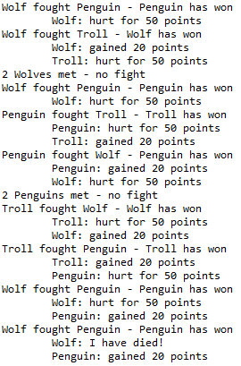

מודפסים רק השינויים לאחר כל קרב – כלומר אם כמות החיים של יצור לא השתנה בעקבות הקרב לא יודפס כלום. שימו לב כי בהדפסות מודפס רק כמה נקודות עלו\ירדו בפועל – ולכן בקרב הראשון למנצח לא מודפס כלום כי היה לו כבר 100 נקודות

נמשיך את מימוש המעבדה הזו בשיעור הבא, לכן שימרו לעצמכם עותק של הקוד אצלכם.

**הוראות הגשה:**

1. מעלים לMoodle קובץ זיפ בשם Lab_inheritance המכיל קבצי cpp וh של שלוש המחלקות והmain.

בהצלחה!